Отчет
по проведению декады «Менеджмента и маркетинга»
С «21» октября по «31» октября в колледже Международной Академии Бизнеса прошла декада ПЦК «Менеджмет и маркетинг».
По утвержденному плану работы декады были запланированы и проведены следующие мероприятия.

№ | Дата | Время проведения | Место | Группа | Название мероприятия | Ответственные
1 | 21.10.2024 | 8.00 | холл | 21 МР | Открытие декады  Прокрутка видео-конкурса «Реклама нашего колледжа» | Бондаренко Е.Г.  Шавдунова Н.Г.  Нурмухамбетова М.Б.
2 | 21.10.2024 | 9.00 | 104 | 21 МН  22 МН | Гостевая лекция. Тема: «Переход от традиционных методов к цифровым платформам»  Абдулов Мадияр  директор отдела маркетинга сети АЗС в Южном Казахстане | Бондаренко Е.Г.
3 | 22.10.2024 | 12:00 | 102 | 33 МР  34 МР | Конкурс «Электронная коммерция» | Фролов А.В
4 | 22.10.2024 | 11:00 | 210 | 31 МР  32 МР | Гостевая лекция. Тема: Накопительное страхование жизни  Жанар Таланова независимый финансовый консультант, эксперт по финансовой грамотности | Сагалбаева Р.Е.
5 | 23.10.2024 | 10.00 |  |  | Городской форум: «Новые требования к созданию бизнес инкубаторов на базе колледжей Казахстана» | Бондаренко Е.Г.
6 | 24.10.2024 | 12.00 | 107 | 33 МР  34 МР | Quiz игра по фильму Основатель | Боранбаева М.Ж.
7 | 24.10.2024 | 11:00 | 102 | 21 МР  22 МР  23 МР | Круглый стол: «Тенденции и вызовы современного маркетинга: что нужно знать начинающему специалисту?» Хван Н. С.  group brand manager, bakery category, Eurasia markets, Mondelez international  Гавриш А. И.  Эксперт по продажам — написание скриптов, построение отделов продаж | Нурмухамбетова М.Б.
8 | 28.10.2024 | 16.00 | 213 | 11 МН  12 МН | Кураторский час «Специальность менеджмент глазами студентов» | Бондаренко Е.Г.
9 | 29.10.2024 | 11:00 | 102 | 2 курсы МН, МР | «Своя игра» | Фролов А.В  Арманулы А.
10 | 30.10.2024 | 9.00 | 107 | 24 МР  23 МР | Экономическая викторина «Полезная экономика» | Шавдунова Н.Г.
11 | 30.10.2024 | 13.00 | 214 | 11 МР  12 МР | Лекция «Молодой маркетолог» | Нурмухамбетова М.Б.

21.10.2024 в фойе колледжа установили экран MAXON на котором транслировали видео-конкурс «Реклама нашего колледжа» Участие приняли студенты 34 МР, 32 МР, 31 МР, 21 МР, 21 МН, 11 МН, 11 ПД. Обсуждением преподавателями ПЦК лучшим роликом был признан студентки 21 МР Жалаловой Русалины.

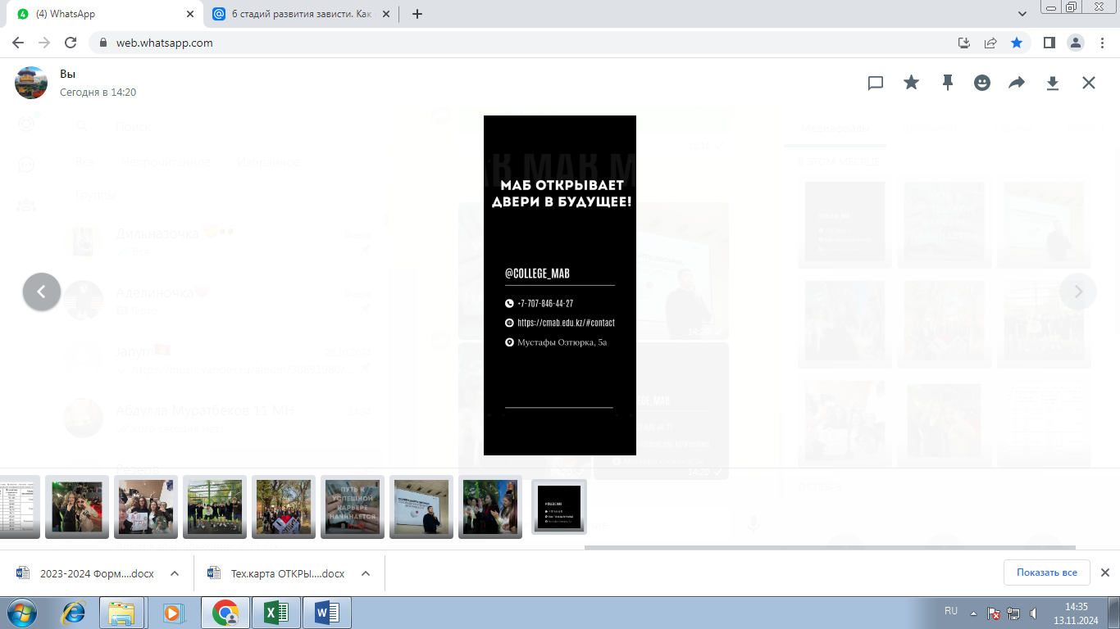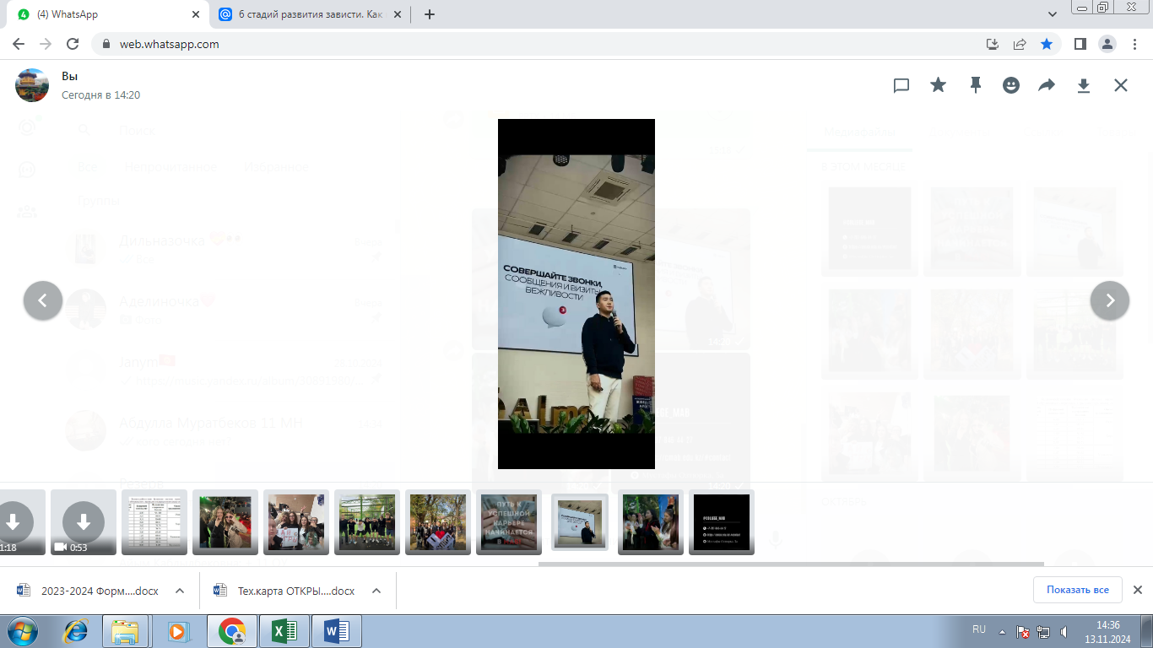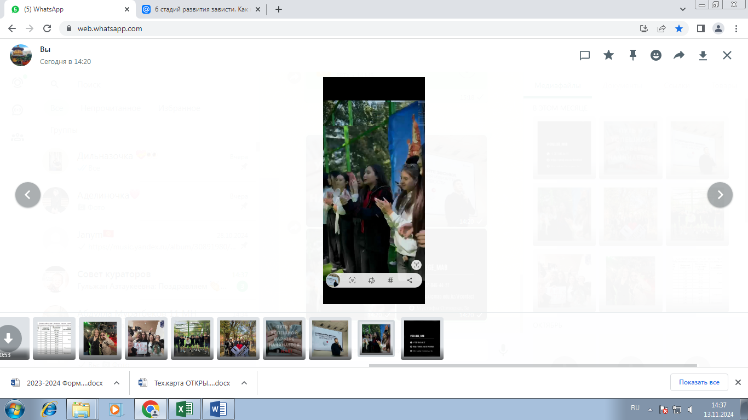

21.10.24 в 9.00 в группах 21 МН и 22 МН проведена гостевая лекция на тему: «Переход от традиционных методов к цифровым платформам». Приглашенный гость Абдулов Мадияр, директор отдела маркетинга сети АЗС в Южном Казахстане T.S. Основатель маркетингового агентства Enigma. Развивал крупный проект Центрально Азиатского региона Spotlight при поддержке ООН и Евросоюза.

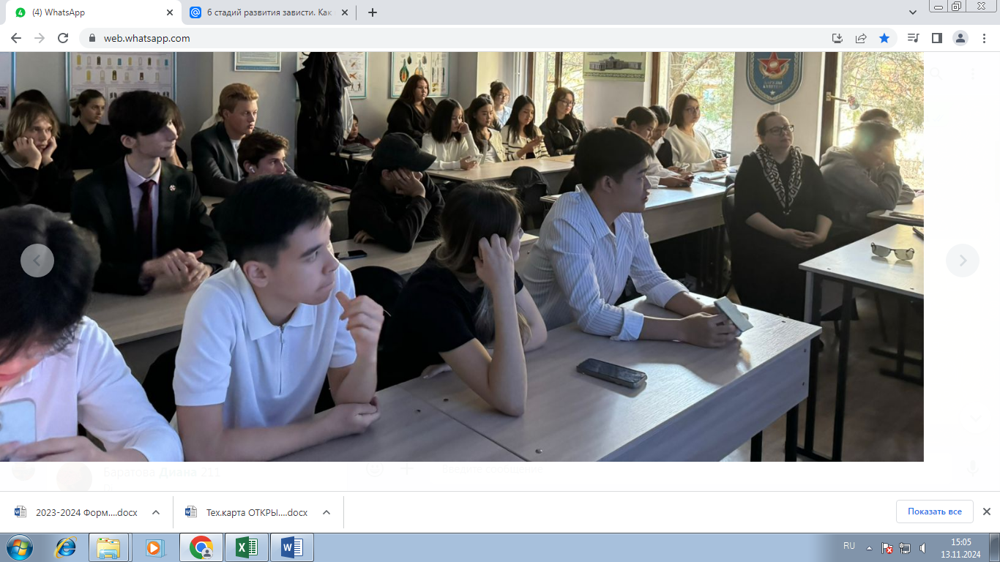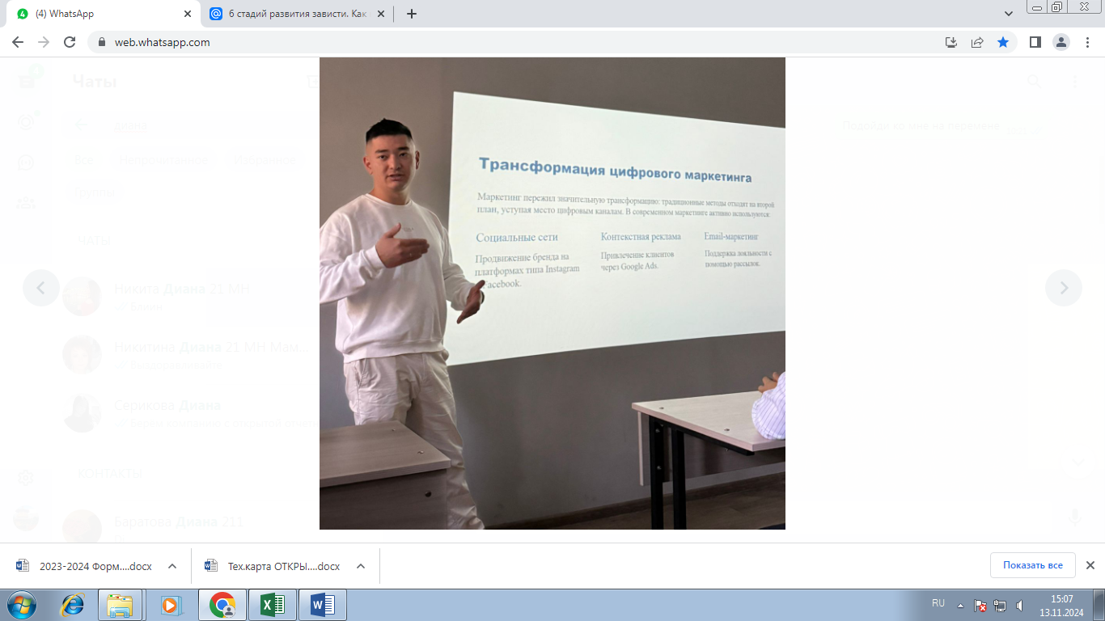
Обсудили влияние технологий на маркетинг:
- Как цифровая трансформация изменила маркетинг.
- Переход от традиционных методов к цифровым платформам: социальные сети, контекстная реклама, email-маркетинг.
Поговорили влияние нейросетей в маркетинге:
- Что такое нейросети: простое объяснение работы нейросетей и их возможностей в анализе данных.
- Применение нейросетей в маркетинге: автоматизация клиентской поддержки, создание персонализированных предложений, предсказание поведения потребителей.
- Примеры: автоматизированные чат-боты, анализ big data для создания персонализированного контента, прогнозирование трендов на основе анализа соцсетей.

Затронули как нейросети улучшают ключевые аспекты маркетинга:
- Анализ данных: нейросети помогают более точно понимать потребности клиентов.
- Оптимизация рекламных кампаний: использование искусственного интеллекта для динамической настройки таргетинга.
- Контент-маркетинг: генерация и персонализация контента.

В заключении
- Нейросети как будущее маркетинга.
- Важность сочетания основ маркетинга с новыми технологиями для достижения успеха.

22.10.24 в 11.00 в группах 21 БС и 23 МР проведена гостевая лекция на тему: «Накопительное страхование жизни». Спикер Жанар Таланова, независимый финансовый консультант, эксперт по финансовой грамотности. Высшее экономическое образование, Master of Organization Administration (MOA).

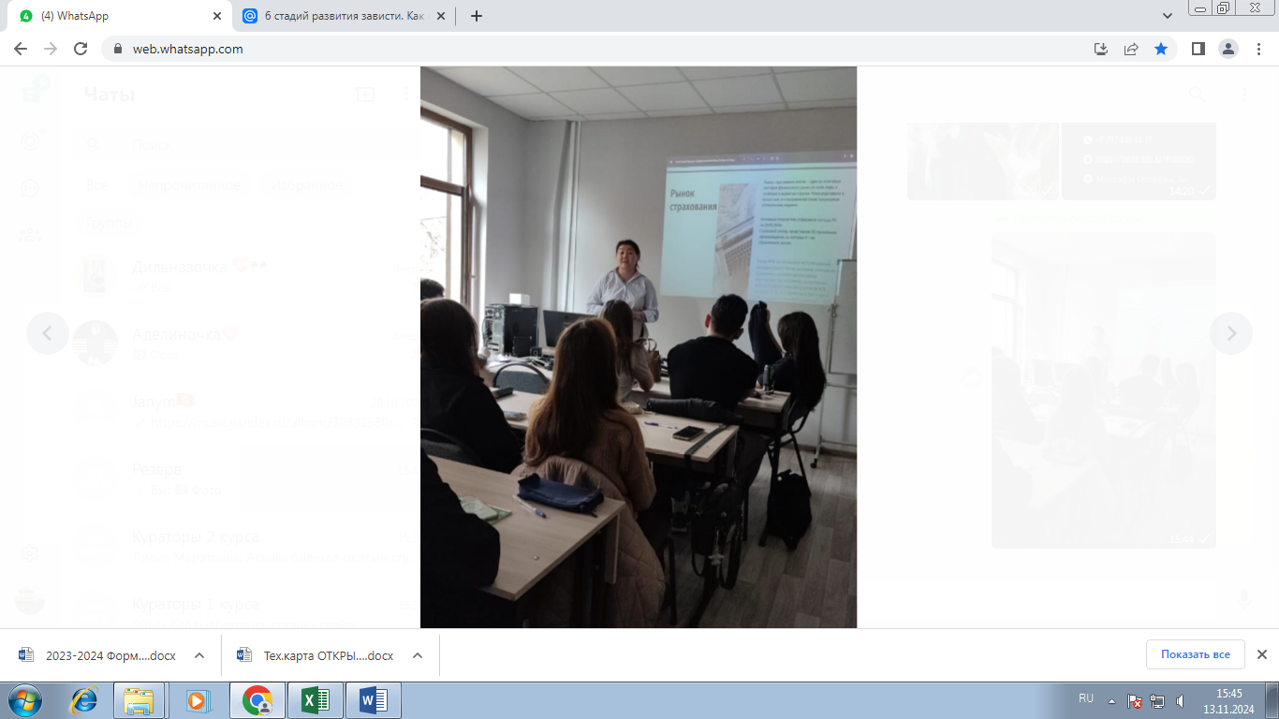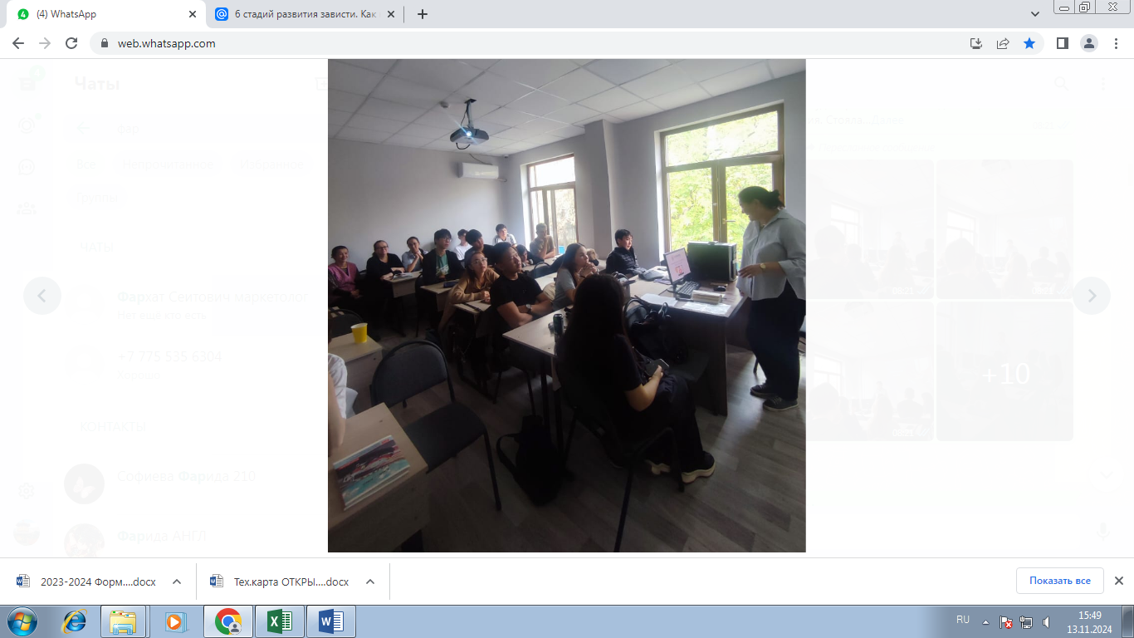

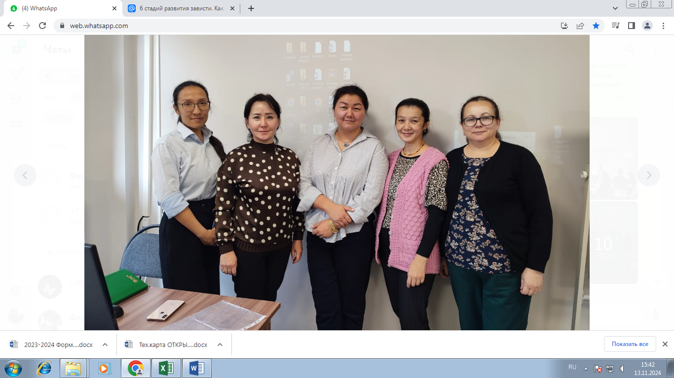

24.10.24 в 11.00 в группах 31 МР, 32 МР, 33 МР, 34 МР провели Quiz игра по фильму «Основатель», ответственная Боронбаева М.Ж.

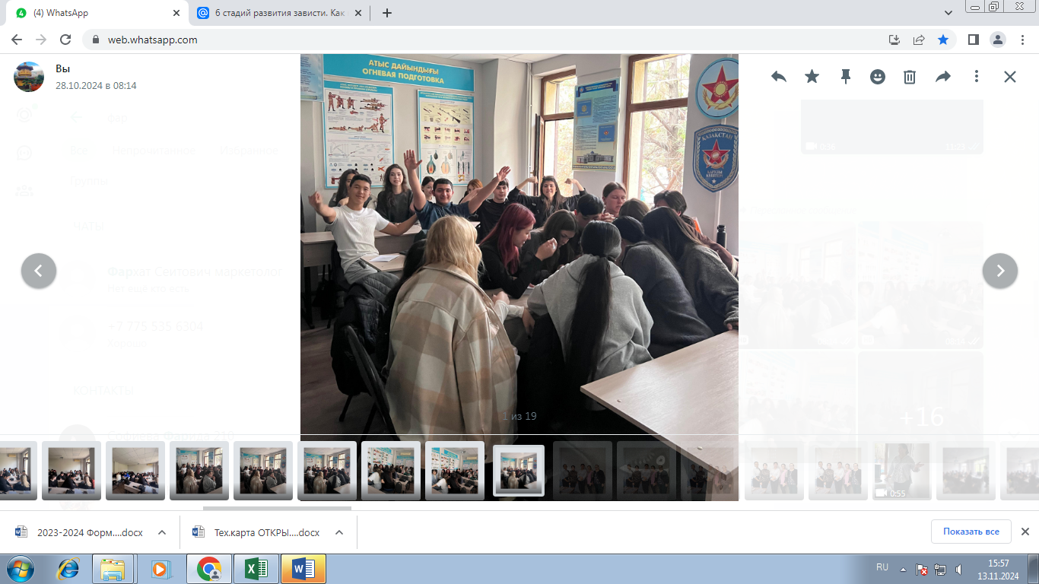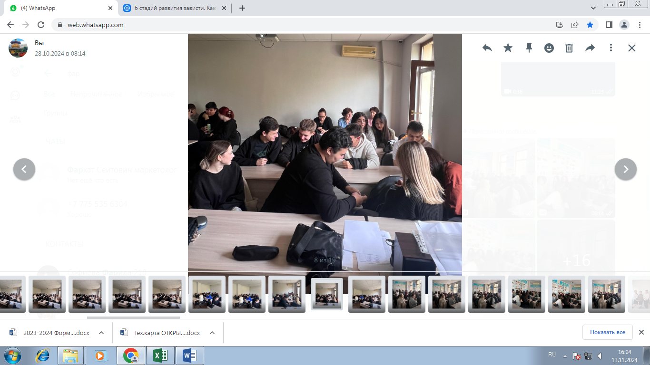

По итогам квиза:
1 место заняли - 31 МР, 2 место - 32 МР, 3 место - 33 МР.
Каждой команде были вручены грамоты за активное участие.

24.10.2024 провели круглый стол на тему: «Тенденции и вызовы современного маркетинга: что нужно знать начинающему специалисту?» Приглашенные гости Хван Н. С. - group brand manager, bakery category, Eurasia markets, Mondelez international, Гавриш А. И. - Эксперт по продажам — написание скриптов, построение отделов продаж, контроль качества, проведение тренингов по продажам, владелец дизайнерского агентства.

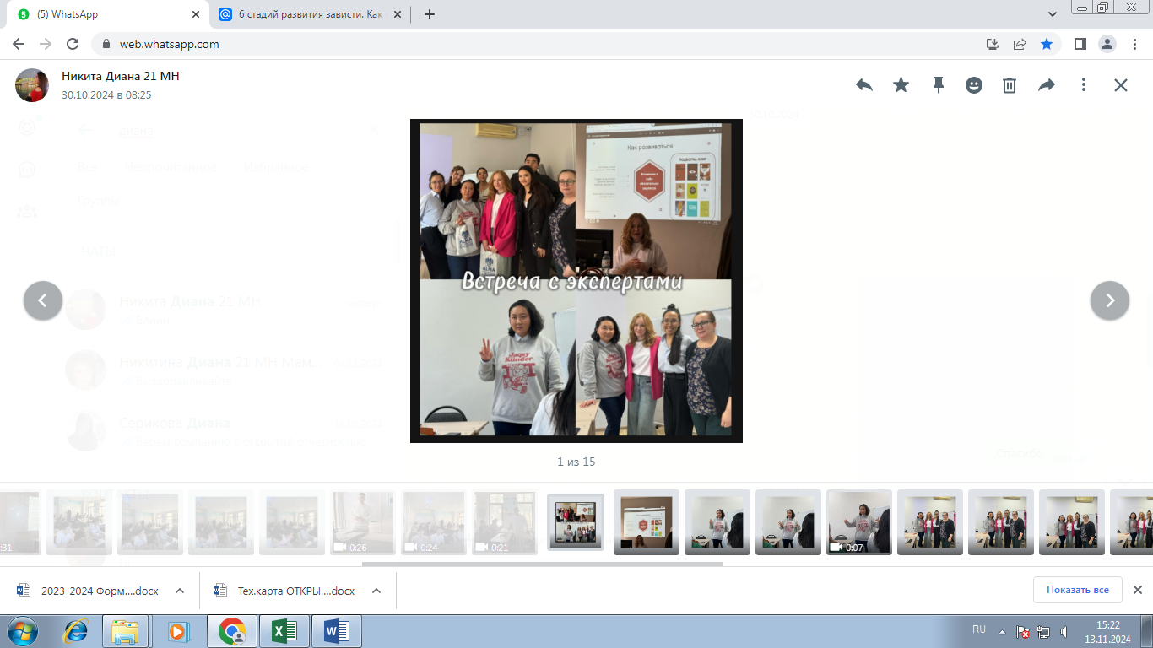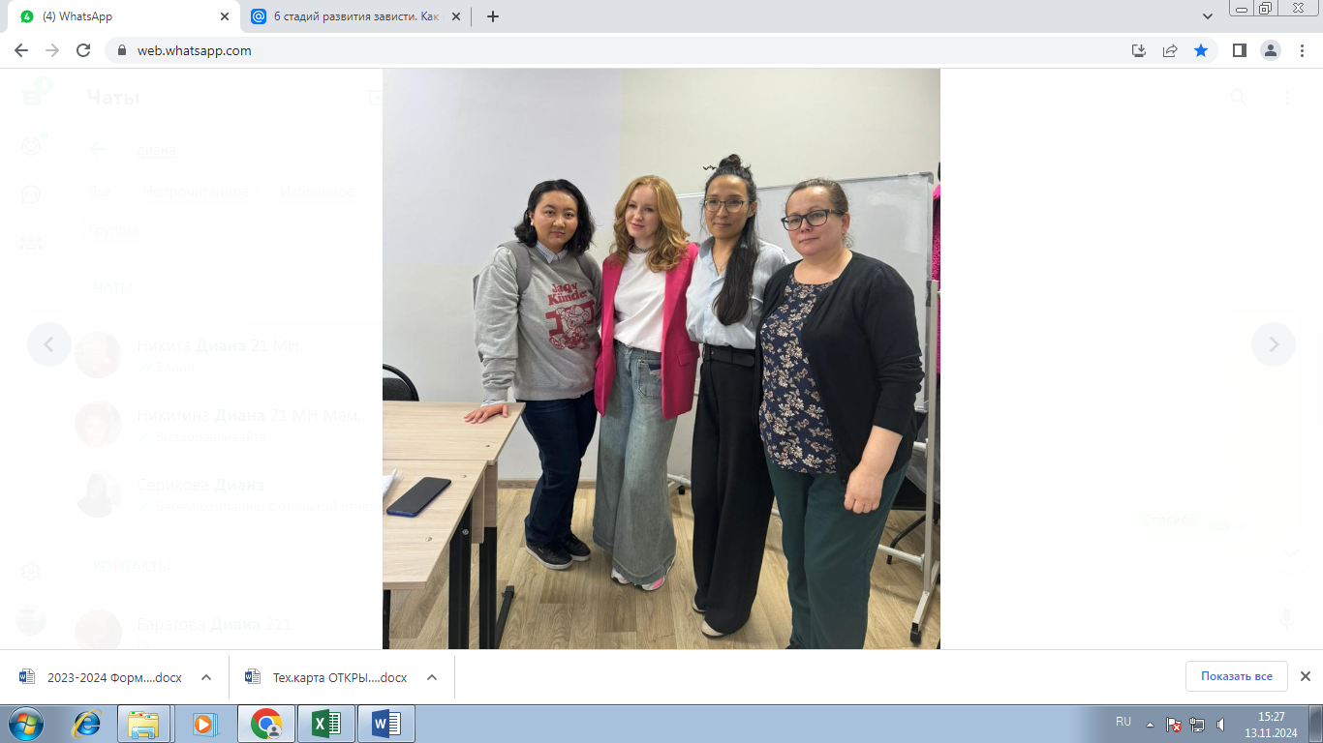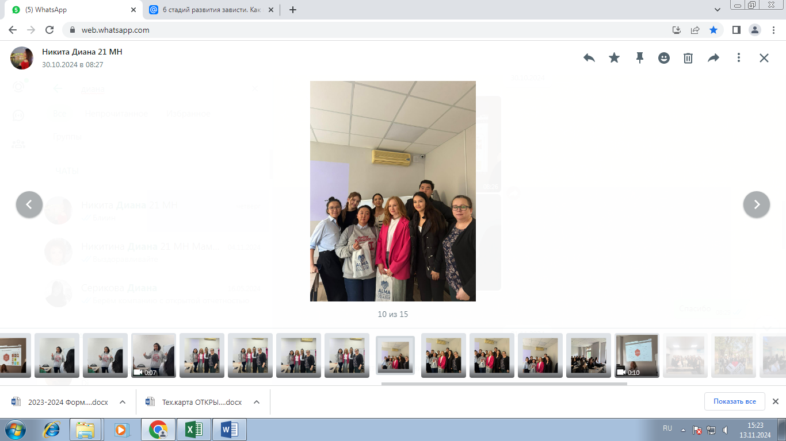

В процессе обсуждения ознакомили студентов с актуальными тенденциями и вызовами в маркетинге:
Рассказали, какие изменения и нововведения происходят в индустрии, и как они влияют на профессиональную деятельность маркетолога.
Постарались раскрыть участникам реальное представление о рынке труда и требованиях к специалистам:
Показать, какими навыками и знаниями нужно обладать, чтобы успешно начать карьеру в маркетинге, и какие качества работодатели ценят больше всего в Казахстане и за рубежом. Поддержать профессиональное развитие и мотивацию начинающих специалистов. Вдохновить студентов на дальнейшее обучение и развитие, а также помочь определить ключевые направления для профессионального роста.
Гости попробовали создать условия для обмена опытом и развития сетевого взаимодействия: студентам возможность пообщаться с практикующими специалистами, задать вопросы и получить ценные советы из первых рук.
Круглый стол позволил студентам дать практические рекомендации и инструменты для развития карьеры.
Приглашенные гости предоставили начинающим специалистам конкретные рекомендации и ресурсы, которые помогут им быть востребованными на рынке труда.

28.10.24 в 16.00 провели открытый кураторский час в группе 11 МН на тему: «Специальность менеджмент глазами студентов» Ответственная Бондаренко Е.Г.
Были выбраны ведущие, которые в виде интервью провели мероприятие. Группа была разделена на подгруппы, ведущие задавали вопросы команды выходили к доске и отвечали. Выражали свое мнение и видение представления о специальности менеджмент.
Обсудили, какие навыки менеджмента наиболее полезны для обучающихся и как они могут применить их в учебе или в будущей карьере.
Дали несколько советов по развитию менеджерских навыков, таких как планирование времени, умение работать в команде и принимать решения.
Такой формат позволит включить активное обсуждение, групповую работу и практическую часть, что сделало кураторский час интересным и полезным.

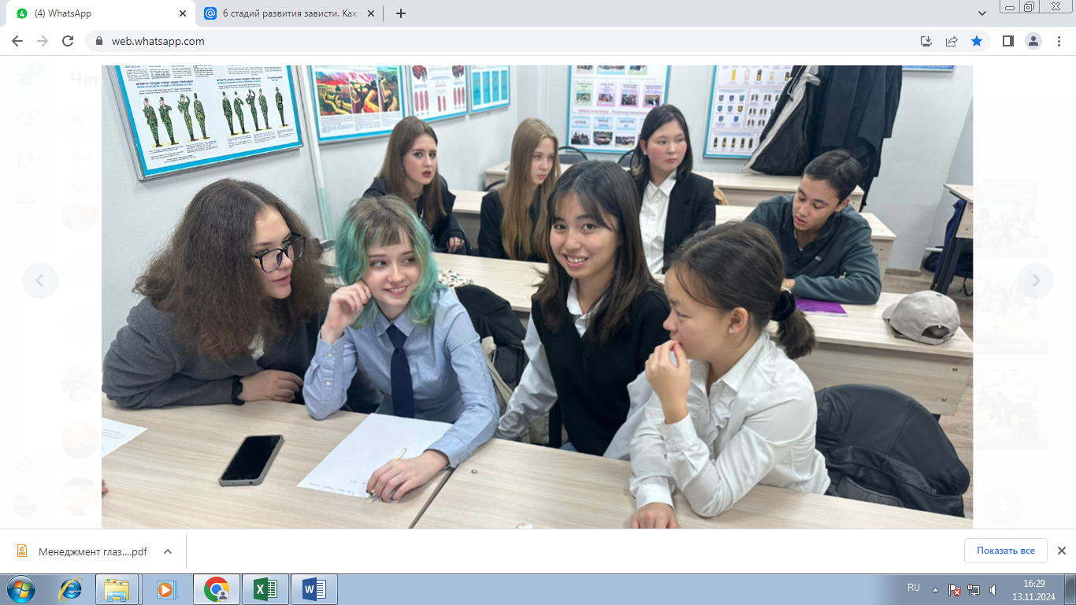

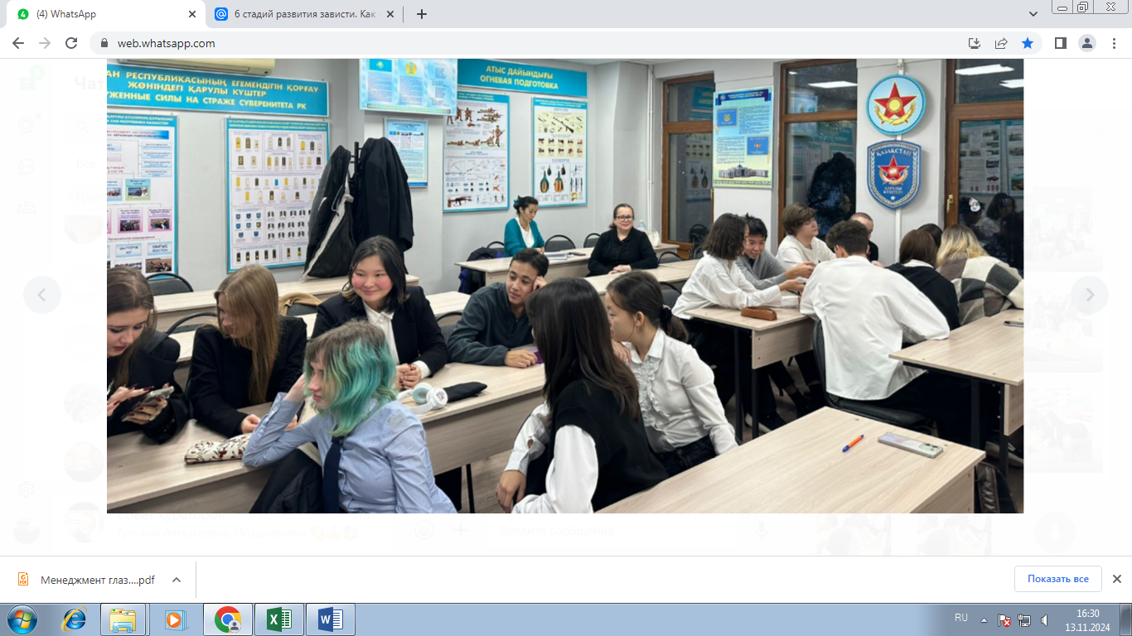

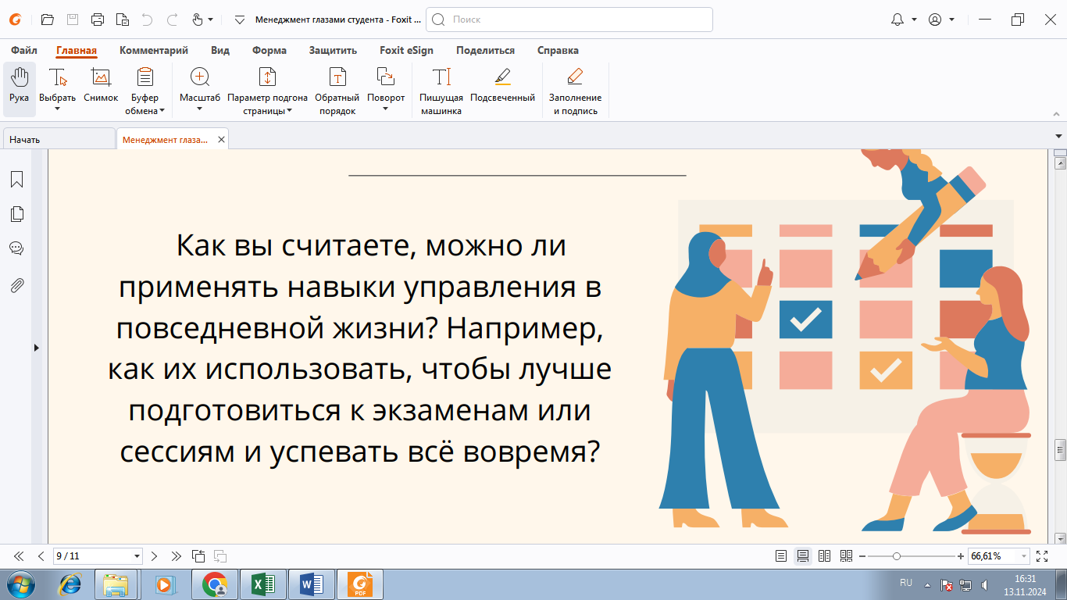

29.10.24 Экономическая викторина "Полезная экономика" 23 МР, 24 МР. Провела Шавдунова Н.Г.

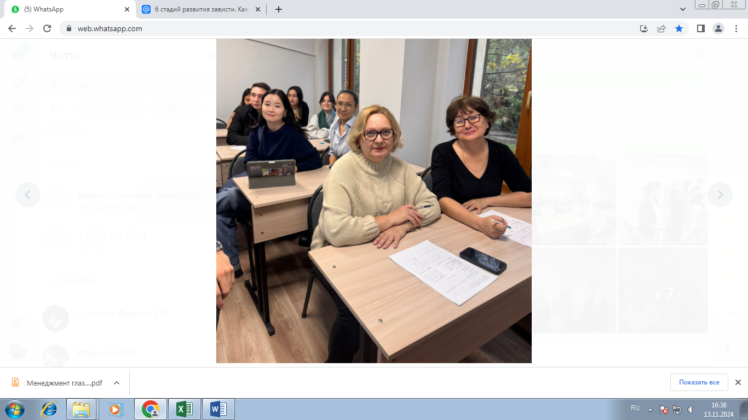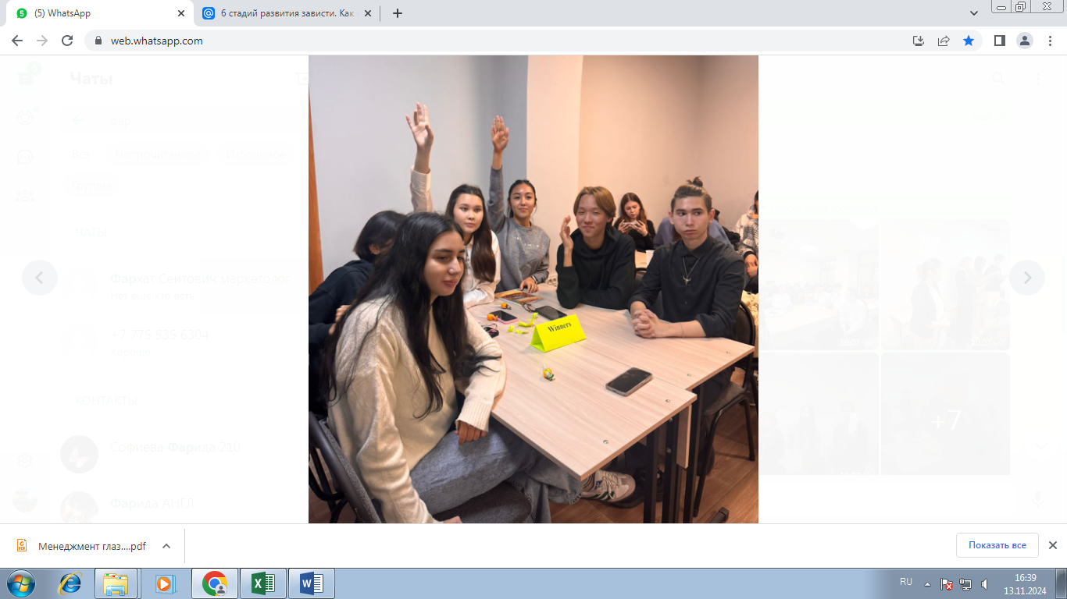

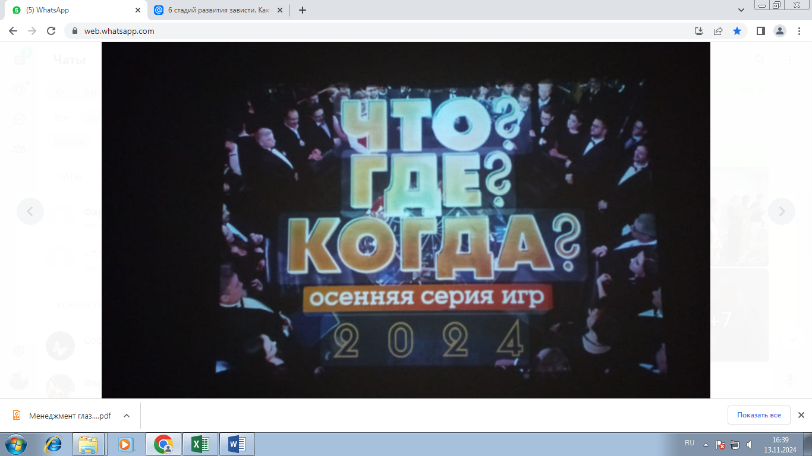

Игра проходила согласно сценарию. В начале была проведена игра со зрителями, зрители получили сладкие призы за правильные ответы на вопросы.
Основная игра проходила между командами групп 23МР «Инсайдеры» и 24МР «Winners». В упорной борьбе со счетом 8:7 выиграла команда 23МР «Инсайдеры».
В ходе игры в рубрике «Сказки Пушкина глазами экономиста» участвовали все, и гости также, получили сладкие призы.
В рубрике «Кот в мешке» были спрятаны вопросы, связанные с географией, химией, историей и литературой.
Ребята показали свои знания не только по экономике, вспомнили многие термины по дисциплине «Основы экономики», показали свою заинтересованность, командную работу и дух соперничества. Викторина понравилась и студентам, и гостям.
Эта викторина позволит эффективно закрепить знания по экономике и сделать процесс ее изучения интересным для участников.

29.10.24 Нурмухамбетова М.Б. провела открытую лекцию для групп 11 МР, 12 МР на тему «Молодой маркетолог».

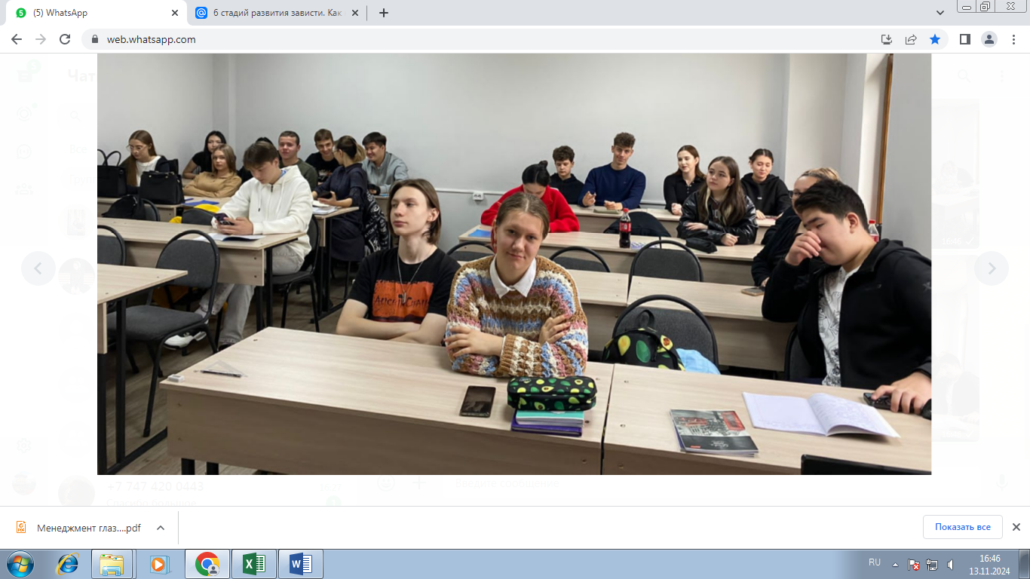
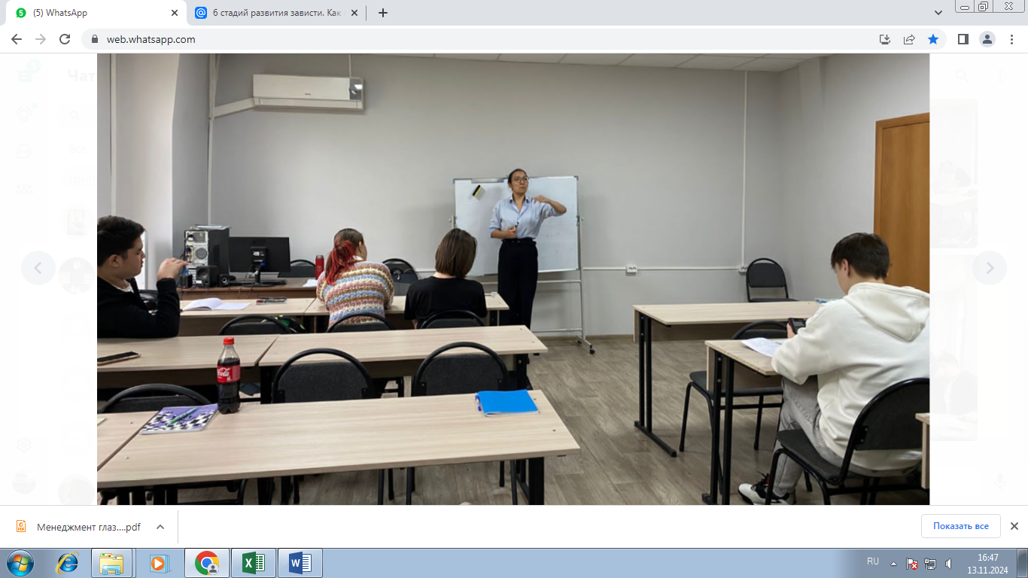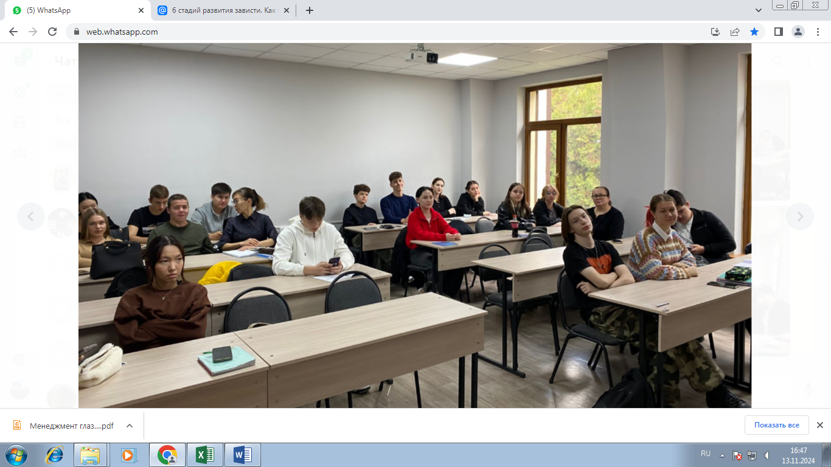

Марина Булатовна раскрыла какими требованиями обладает маркетинговая деятельность и обязанностями, которые перемешиваются между собой или их отдельные элементы воспринимаются за весь маркетинг в целом.
Сделала акцент чем же все-таки занимается маркетолог, что входит в его функциональные обязанности. В процессе работы за что отвечает маркетолог. И конечно отметила о важности высококвалифицированных специалистах для современного бизнеса.

Председатель ПЦК специальных дисциплин
специальностей «Менеджмент»,
«Маркетинг» Бондаренко Е.Г.

